Câu 1: Đặt điện áp xoay chiều có giá trị cực đại không đổi và tần số góc ω thay đổi được lên hai đầu đoạn mạch RLC không phân nhánh. Khi ω = thì cảm kháng và dung kháng của đoạn mạch lần lượt là 100 Ω và 25 Ω. Khi ω = = 100π rad/s thì cường độ dòng điện hiệu dụng qua mạch đạt giá trị cực đại. Giá trị của là
A. 150π rad/s B. 100π rad/s C. 50π rad/s D. 200π rad/s
Câu 2: Một học sinh định quấn một máy biến áp lí tưởng gồm cuộn sơ cấp có 1000 vòng dây, cuộn thứ cấp có 2000 vòng dây. Do sơ ý, ở cuộn thứ cấp có một số vòng bị quấn ngược chiều so với đa số các vòng còn lại. Khi đặt vào hai đầu cuộn sơ cấp một điện áp xoay chiều có giá trị hiệu dụng 220 V thì điện áp hiệu dụng ở hai đầu cuộn thứ cấp để hở là 330 V. Số vòng quấn ngược ở cuộn thứ cấp là
A. 300 B. 250 C. 500 D. 400
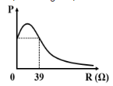
Câu 3: Đặt điện áp xoay chiều có giá trị hiệu dụng và tần số không đổi vào hai đầu một mạch điện không phân nhánh gồm một ống dây, một tụ điện, và một biến trở thuần. Cảm kháng của ống dây và dung kháng của tụ điện có giá trị lần lượt là 92 Ω và 52 Ω. Đồ thị bên cho thấy sự phụ thuộc của công suất toàn mạch vào giá trị R của biến trở. Điện trở trong của ống dây bằng
A. 0 B. 28 C. 25 D. 35

Câu 4: Người ta cần truyền tải điện năng từ máy hạ thế có điện áp đầu ra 200 V đến một hộ gia đình cách 1 km. Công suất tiêu thụ ở đầu ra của máy biến áp cho hộ gia đình đó là 10 kW và yêu cầu độ giảm điện áp trên dây không quá 20 V. Điện trở suất dây dẫn là = 2,8. Ω .m và tải tiêu thụ là điện trở. Tiết diện dây dẫn phải thoả mãn
A. S 0,7cm² B. S 0,7 cm² C. S 1,4 cm² D. S 1,4 cm²
Câu 5: Đoạn mạch AB gồm hai đoạn mạch AM và MB mắc nối tiếp. Đoạn mạch AM gồm điện trở mắc nối tiếp với tụ C có điện dung F, đoạn mạch MB là cuộn dây có điện trở và độ tự cảm L. Đặt giữa hai đầu đoạn mạch AB điện áp xoay chiều u = 60cos(100πt) V thì điện áp hiệu dụng giữa hai điểm A và M là 24 V, nếu nối tắt hai đầu tụ C bằng dây dẫn có điện trở không đáng kể thì điện áp hiệu dụng của hai đoạn AM và MB lần lượt là 20 V và 20 V. Hệ số công suất trên mạch AB khi chưa nối tắt là
A. 0,95 B. 0,86 C. 0,92 D. 0,81
Câu 6: Cho mạch điện xoay chiều gồm một cuộn dây mắc nối tiếp với một tụ điện. Độ lệch pha của điện áp giữa hai đầu cuộn dây so với cường độ dòng điện trong mạch là π/4. Điện áp hiệu dụng giữa hai đầu tụ điện gấp √2 lần điện áp hiệu dụng giữa hai đầu cuộn dây. Độ lệch pha giữa điện áp trên hai đầu cuộn dây so với điện áp trên hai đầu mạch điện là
A. π/6 B. π/2 C. π/32 D. 2π/3
Câu 7: Đặt vào hai đầu đoạn mạch AB mắc nối tiếp gồm cuộn dây không thuần cảm có trở kháng 200 Ω và hộp kín X chứa một trong các thiết bị điện trở thuần, cuộn dây, tụ điện. Đồ thị biểu diễn điện áp hai đầu AB và hai đầu hộp kín như hình vẽ. Công suất tiêu thụ toàn mạch là
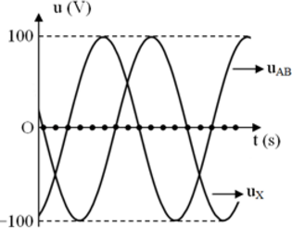
A. 300 W B. 75 W C. 37,5 W D. 150 W
Câu 8: Dòng điện chạy qua mạch điện xoay chiều chỉ có điện trở R = 100 Ω có biểu thức
i = 2cos(100πt + π/4) A. Gía trị hiệu dụng của hiệu điện thế giữa hai đầu đoạn mạch là
A. 200 V B. 200 V C. 100 V D. 100 V
Câu 9: Nhà máy điện Phú Mỹ sử dụng các rô-to là nam châm chỉ có một cặp cực Nam-Bắc để tạo ra dòng điện xoay chiều có tần số 50 Hz. Tốc độ quay của rô-to là
A. 1500 vòng/phút B. 3000 vòng/phút C. 6 vòng/s D. 10 vòng/s
Câu 10: Mạch điện xoay chiều gồm điện trở thuần R = 40 Ω mắc nối tiếp với cuộn dây. Đặt vào hai dầu mạch điện áp xoay chiều có giá trị hiệu dụng U và tần số f. Điện áp hiệu dụng ở hai dầu cuộn dây là = 100 V. Dòng điện trong mạch lệch pha π/6 so với u và lệch pha π/3 so với ud. Công suất tiêu thụ của mạch bằng
A. 345,5 W B. 700 W C. 375 W D. 405 W
Câu 11: Đặt điện áp xoay chiều có tần số góc ω = 157,1 rad/s vào hai đầu đoạn mạch mắc nối tiếp gồm điện trở R và cuộn dây thuần cảm có độ tự cảm L thay đổi được. Gọi i cường độ dòng điện trong đoạn mạch, φ là độ lệch pha giữa u và i. Hình bên là đồ thị biểu diễn sự phụ thuộc của φ theo L. Gía trị của R là
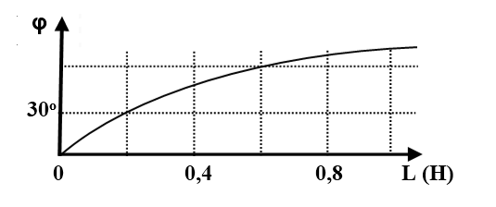
A. 50 Ω B. 27,7 Ω C. 30 Ω D. 54,4 Ω
Câu 12: Cho một dòng điện xoay chiều có tần số 60 Hz. Nếu tại thời điểm ban đầu, t = 0, giá trị tức thời của dòng điện bằng 0 thì trong một giây đầu tiên, số lần cường độ dòng điện tức thời có độ lớn bằng giá trị hiệu dụng của nó là
A. 30 lần B. 240 lần C. 60 lần D. 120 lần
Câu 13: Mạch điện xoay chiều gồm điện trở R = 50 Ω, tụ điện C có = 30 Ω. Cường độ dòng điện tức thời trong mạch có biểu thức A. Trong thời gian một chu kỳ, khoảng thời gian hiệu điện thế tức thời trên tụ có giá trị lớn hơn V và hiệu điện thế tức thời trên điện trở có giá trị nhỏ hơn V là
A. 10 ms B. ms C. 5 ms D. ms
Câu 14: Biểu thức điện áp giữa hai đầu một đoạn mạch điện xoay chiều là u = cos(ωt - π/6) V và cường độ dòng điện trong mạch là i = sin(ωt - π/6) (A) thì
A. u sớm pha π/2 so với i B. u và i cùng pha
C. u trễ pha π/2 so với i D. u và i ngược pha
Câu 15: Một đoạn mạch xoay chiều gồm một cuộn dây không thuần cảm mắc nối tiếp với một tụ điện. Độ lệch pha giữa điện áp trên cuộn dây với dòng điện qua mạch là π/3. Đo điện áp hiệu dụng trên tụ điện và trên cuộn dây người ta thấy giá trị = . Hệ số công suất trên đoạn mạch là
A. 0,87 B. 0,25 C. 0,5 D.
Câu 16: Đặt một điện áp xoay chiều có tần số bằng 50 Hz lên hai đầu mạch điện xoay chiều như hình vẽ gồm R, L, C nối tiếp. Biết R là một biến trở, cuộn dây có độ tự cảm L = 1/π H và điện trở nội r = 100 Ω, và tụ điện có điện dung F. Điều chỉnh R sao cho điện áp giữa hai đầu đoạn mạch AM sớm pha π/2 so với điện áp giữa hai điểm MB. Giá trị của R khi đó là
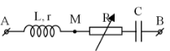
A. 200 B. 100 C. 90 D. 150
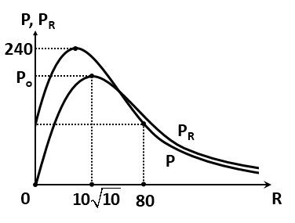
Câu 17: Đặt điện áp xoay chiều có giá trị hiệu dụng và tần số không đổi vào hai đầu mạch điện R, L, C mắc nối tiếp. Sự phụ thuộc của công suất P toàn mạch và công suất trên điện trở vào giá trị R được cho trên hình vẽ. Công suất có giá trị là
A. 188 W.
B. 192 W.
C. 173 W.
D. 205 W.
Câu 18: Đặt điện áp xoay chiều u = 220.cos(100πt) V, với t tính bằng giây, vào hai đầu đoạn mạch gồm điện trở R = 100 Ω, cuộn cảm thuần L = 1/π H và tụ điện C = 50/π μF mắc nối tiếp. Trong một chu kỳ của dòng điện, tổng thời gian mà công suất tiêu thụ điện năng của mạch điện có giá trị âm là
A. 15 ms B. 7,5 ms C. 30 ms D. 5,0 ms
Câu 1: Chọn đáp án D
Khi ω = = 100π rad/s thì cường độ dòng điện hiệu dụng qua mạch đạt giá trị cực đại → xảy ra cộng hưởng, = = 100π
Khi ω = thì =100 ,= 25 → = → →
→ = 200π rad/s.
Câu 2: Chọn đáp án B
+ Dự định: = 1000 vòng, = 2000 vòng.
+ Thực tế: quấn ngược chiều vòng. Số vòng cuộn thứ cấp có tác dụng biến áp là: .
Ta có: →vòng.
Câu 3: Chọn đáp án C
Ống dây có điện trở nội →
Công suất toàn mạch cực đại.khi đó .
Khi (R = 0 ) có r.(R + r) = → .
Câu 4: Chọn đáp án C
Ta có I = P/U = 10000/200 = 50 A.
Độ giảm điện thế không quá 20 V thì .
Lại có điện trở thì .
Câu 5: Chọn đáp án A
Ta có
– Khi nối tắt tụ
→
Có → đặt
- Khi chưa nối tắt có
→ x = 10.
Hệ số công suất mạch
Câu 6: Chọn đáp án B
Đặt = 1 V →= V
và lệch pha nhau góc α = 3π/4 → U = = 1 V
Vẽ giản đồ véc tơ như hình vẽ, gọi β là góc lệch giữa và u
→ cosβ = → β = π/2.
Câu 7: Chọn đáp án C
Quan sát trên trục Ot:
- Điểm chấm thứ nhất là khi qua VTCB theo chiều âm.
- Điểm chấm thứ ba là khi qua VTCB theo chiều dương.
→ Độ lệch pha giữa hai dao động là: .
→ X chắc chắn là tụ điện.
Hệ số công suất của mạch là cosφ = cosπ/6.
→ R = 100 Ω,
Câu 8: Chọn đáp án C
Câu 9: Chọn đáp án B
Roto chỉ có một cặp cực nên p = 1.
→ = 3000 vòng/phút
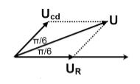
Câu 10: Chọn đáp án C
Từ giản đồ →
→
→
Câu 11: Chọn đáp án D
Từ đồ thị biểu diễn sự phụ thuộc của theo L ta có: tại L = 0,2 H thì
→ → R = 54,4 Ω.
Câu 12: Chọn đáp án B
Trong một chu kỳ dao động T có 4 lần cường độ dòng điện tức thời có độ lớn bằng giá trị hiệu dụng của nó.
Do Ta có 1 s = 60 T nên số lần cường độ dòng điện tức thời có độ lớn bằng giá trị hiệu dụng của nó là 60.4 = 240 lần.
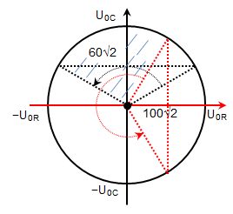
Câu 13: Chọn đáp án C
Ta có: V và .
Vẽ đường tròn hỗn hợp ta có:
Trong một chu kì để thỏa mãn hiệu điện thế tức thời trên tụ có giá trị lớn hơn V và hiệu điện thế tức thời trên điện trở có giá trị nhỏ hơn V là t = T/4 = 5/3 ms.
Câu 14: Chọn đáp án A
. Vậy u sớm pha so với i.
Câu 15: Chọn đáp án C
;
.
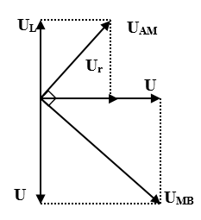
Câu 20: Chọn đáp án A
Ta có
Từ giản đồ vec tơ →
Câu 21: Chọn đáp án C
→ |
→ U=120V
.
Câu 22: Chọn đáp án D
= 100 Ω, = 200 Ω → Ω
→
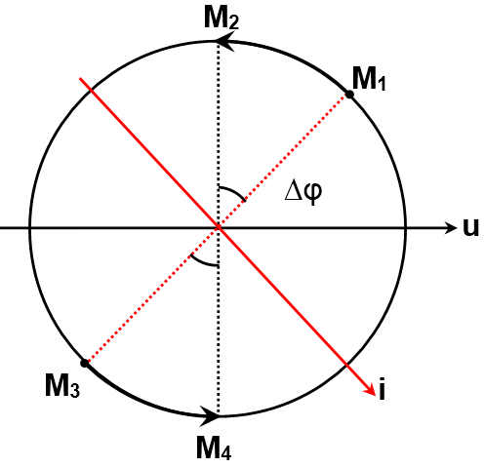
Ta có: → u trễ pha hơn i góc π/4
→ i = 2,2cos(100πt + π/4) A
Ta có: A = uit → Để A < 0 thì ui < 0 → u > 0, i < 0 hoặc u < 0, i > 0
Biểu diễn trên đường tròn đa trục như hình.
Dễ thấy khoảng thời gian điện áp hai đầu đoạn mạch sinh công âm ứng với từ tới , tới
→ → s = 5 ms.

